
Maple Newsletter
No.29 March 2014
Maple Eikaiwa
Hello Everyone. I hope this crazy winter weather hasn’t wreaked too much havoc on your schedules. Happy Belated New year!
2014 is shaping up to be a special year for us at Maple. One reason, as Nanette has said to me,
is that “two little boys are coming to our house.” Our life as we have known it will change forever, and we can’t wait. Thank you for all kind words and support.
Indeed, “change” seems to be a key word this year. I think the children are getting used to the change from Nanette to me in her kinder classes. The changes we made to the Phonics 2 classes have helped the kids get a better understanding of the rules, so they read, write, and speak better.
Finally, on a personal note again, the change on the homefront means I must get something I never thought I’d need in Japan: a driver’s license.
Wish me luck at passing the practical test.
Byron

皆さんこんにちは。今年の冬は荒れ模様の天気が続いていますが皆さんの生活に大混乱を及ぼすようなひどい状況になっていないでしょうか。そして遅ればせながらあけましておめでとうございます。
2014年はメープルの私達にとって特別な年になりそうです。その理由のひとつは、ナネットがこう言ったからなのです。「双子の男の子が私達のところにやって来ますよ。」私達の人生はこれからずっと変化に富んだものになるでしょう。皆さんの暖かい言葉や支えに大変感謝しています。
本当に“change” は今年のキーワードになりそうです。ナネットが出産でお休みになったクラスは私が引き継いで担当することになったのですが、子供達はその change にもだんだん慣れてきています。フォニックス2のクラスの内容は様々な change が出てきていますが、その change はフォニックスの規則をより良く理解できる手助けになるものです。読んだり書いたり話したりすることがより上手になるでしょう。
最後に、再び個人的な話になりますが、双子の男の子が我が家にやってくる change の為に、日本では絶対に必要ないと思っていた事…運転免許を取らなくてはならなくなりました。皆さん、私が技能試験に無事合格する事を祈っていてくださいね。
バイロン

Hello everyone! How is everyone doing? The weather has been really crazy recently! I am so proud of all of our students here at Maple. Everyone worked so hard to get ready for tests and I am sure everyone did their best.

Spring will be here soon! I hope everyone can come and enjoy our spring camps. They will be a lot of fun this year!

We have a new Preschool program that we have been working very hard on! I am looking forward to seeing those students enjoying the program and what they will be able to accomplish in a few years.

With April comes a chance for everyone to make new friends and learn new things in class. I am sure everyone will continue to do their very best. Don’t forget, even though you are all going into new classes, you should continue to practice and review what you learned last year!

Keep reading your books, study hard and let’s have fun this year!
Mark
皆さんこんにちは！元気ですか？最近の天気は本当にひどいですね！でも、ここメープルの生徒は皆、素晴らしいですよ。テストの準備に頑張っていますから全力でテストに臨んでくれると思います。

春はもうそこまで来ています。皆さんスプリングキャンプに是非参加してください。今年も盛りだくさんの楽しい内容で皆さんをお待ちしています。

Preschool と言う新しいプログラムも始まりますが、良い内容になるよう準備を進めています。このプログラムに参加してくれる生徒に会うのがとても楽しみです。きっと授業を楽しんでくれて何年か後にはしっかりと英語を身につけてくれている事と思います。

4月はクラスで新しいお友達を作ったり新しい事を学べる良い機会です。皆さんはきっと全力投球を続けてくれる事と思います。新しいクラスになっても練習を続けてください。そして昨年の復習も忘れずにやってください。

本をたくさん読んで、一生懸命に勉強して、今年も楽しんでいきましょう。
マーク

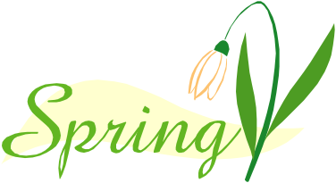



Here Comes Spring !!!
Spring Camp 2014
春休みはメープルキャンプで楽しく遊ぼう！
☺ 幼稚園児 10:00 〜 2:00
3月24日(月) ライスアートをつくろう！
ランチはおいしいハンバーガー
25日(火) Cooking! みんなでカレーライスをつくろう！
おいしいお菓子もつくるよ！
29日(土) イースターエッグ＆バスケットをつくろう！
ランチはハッシュドビーフに挑戦！
☺小学生 10:00 〜 4:00
3月26日(水) Fuse Beads をつくろう！
ランチはおいしいハンバーガー
27日(木) イースターエッグ＆バスケット をつくろう！
ランチはみんなで作るハッシュドビーフ！
28日(金) Cooking! みんなでカレーライスをつくろう！
おいしいお菓子もつくるよ！

締め切りは 3月15日(土)

どんどん参加してね！



参観日のお知らせ
3月17日(月) 〜 3月22日(土)
発表会形式の保護者参観を行います。
一年間の成長を是非ご覧ください。
* ナネット先生のクラスはもう実施済みです。
* 参観日週と参観日の前週は振替ができません。
ご了承ください。
1月25日(土) 英検に挑戦しました！
今年度より児童英検に加え英検も準会場の指定を受けました。
3級 3名 4級 5名 5級 8名
小学生も果敢に挑戦しました。


2月9日(日)児童英検実施！
Bronze 22名 Silver 6名 Gold 6名
チャレンジしました。
結果発表は3月初めの予定です。
ナネット先生が出産のためお休みに入りました。
2月14日(金) 〜 3月21日(金) バイロン先生が担当します。
4月には双子の男の子を連れて復帰する予定です！
さくらまつり
4月5日(土) 6日(日)
今年もオープンスクールを開催します。
Phythmic & Preschool 10:30 ~ 11:00
Kinder 11:15 ~ 11:45
Kids 12:00 ~ 12:30
Phythmic & Preschool 12:45 ~ 1:15
Kids 1:30 ~ 2:00
Kinder 2:15 ~ 2:45
Kids 3:00 ~ 3:30
Kids 3:45 ~ 4:15
お友達、ご家族のご参加をお待ちしております！

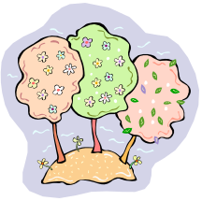
口座振替のお知らせ
3月10日(月)
授業料と教材費の引落し日です。
お口座へのご準備をお願いいたします。

facebook いいね！ Like! 
http://www.facebook.com/maple.eikaiwa

身近な話題を掲載しています。時々のぞいてみてください。


Maple News; What’s going on at Maple

Welcome

2014年4月より新しいプログラムが始まります！


2歳・3歳児対象
週3回(月,水,金曜日)
毎回4時間
10:00 ~ 14:00
延長保育(1時間)も
可能です！

☆ 英語での教育環境をめざします。
☆ 質の高い当校独自のカリキュラムです。
☆ プロのネイティブ講師と保育士の免許を
持った先生による授業です。
☆ 経験豊富な日本人のアシスタントが
お子様をサポートします。
☆ 安心安全な環境をご用意します。

ナネット先生推薦の特別プログラム！
お子様にとって生涯にわたり役に立つ英語を身につけていただく事を目的としています。

1日のプログラムの流れ (一例)
10:00 〜 10:20 Arrival(Free play) 先生達がその日の遊びを紹介します。(粘土、ブロック等)
10:20 〜 10:30 Clean up おもちゃをおかたづけ(おかたづけの歌)
10:30 〜 11:00 Rhythmic time Mark先生のリトミックの時間
11:00 〜 12:00 Outside play(公園) Mark先生と公園でそと遊び
12:00 〜 13:00 Lunch time おかあさま手作りのお弁当をみんなでいただきます。
ランチの準備、お弁当の歌、ランチタイムの語いなど。
13:00 〜 13:30 Dramatic play Nanette先生、Byron先生
月 - 音楽と読み聞かせ。
水 – 工作。毎月のテーマに沿ったクラフトをし、各月の終わりに
オリジナルカレンダーの1ページを作ります。
金 – ごっこ遊び(毎月のテーマに関連したごっこ遊びです。)
13:30 〜 14:00 Wind down お帰りの準備、簡単なゲーム、歌など。連絡帳返し。
14:00 〜 15:00 Over time(延長保育) 自由遊び

入会金無料キャンペーン実施中！


お友達をご紹介ください！
ご紹介いただいた方が入会された場合、ご紹介者にお礼を差し上げます！

無料体験はお気軽に！


Being Pregnant and Having Children in Japan

Hello all. I think by now most of you know that I am pregnant. Yes, Byron and I are expecting twins. Being pregnant in Japan has been a very educational and eye opening experience. I thought that I knew most cultural differences between Japan and Canada, but being pregnant has afforded us a wealth of new fun and unusual ideas. Here are my top three main cultural differences between Japan and Canada.

- Sleeping: In Japan, it is normal for parents to sleep with their children (co-sleep), but in Canada it is frowned upon. People believe that co-sleeping will encourage dependency and it will make it very difficult for children to separate from their parents and become independent sleepers.
- Bathing: In Japan, most children, even as young as one month old, take baths and fathers bathing with their children is a common practice. Most Canadians take showers and bathe their children separately. I personally had never bathed with my mother or father.
- Exercise: Jogging, riding a bicycle, or playing tennis while pregnant is a “no-no” in Japan. For exercise, most pregnant women just stick to walking. So, when I continued to play tennis until I was six months pregnant, most people, mainly my fellow players, including my husband, pressured me into stopping for fear that I would fall down. I understood their worry, but it was very strange for me to stop because exercising while pregnant is very important and I think I was being careful even though I did feel like a bit of a “meiwaku-jin”.

Byron and I are very lucky to be able to have a blend of both cultures and take what we like from each one. We will try co-sleeping. I think it will give the babies a sense of security and it will make it easier for me to nurse them. Also, Byron will try bathing the babies. It will give them a nice chance to have “skinship” with their daddy. I am sure that raising children will be a fun and interesting experience and we are really looking forward to it.

皆さんこんにちは。ほとんどの方はご存知だと思います。そうなんです、バイロンと私のところに双子が生まれるのです。日本での妊娠は勉強になったり驚くような経験がたくさんあります。そのほとんどは日本とカナダの文化の違いによるものだと思いますが、妊娠は様々な楽しみや今まで知らなかった考え方を私達に与えてくれました。日本とカナダの大きな違いを3つあげてみましょう。
1.眠る：日本では親が子供と一緒に寝る(添い寝)のは普通の事ですが、カナダでは眉をひそめるほどおかしな事です。添い寝は
依頼心を助長し、子供が親から離れられなくなり一人で寝られなくなると信じられているのです。
2.入浴：日本ではほとんどの子供が、たとえ生後一ヶ月の赤ちゃんでさえ父親と入浴するのが一般的です。カナダ人は入浴でも
シャワーでも親子別々です。私個人も母や父と一緒にお風呂に入ったことは一度もありません。
3.運動：妊娠中のジョギング、自転車乗り、テニス、これらの運動は日本では“ノー”です。ほとんどの妊婦に許される運動と
言ったらウォーキングくらいです。ですから、私が妊娠6ヶ月までテニスをしているとほとんどの人、特にテニス仲間、私の
夫もですが、転ぶのを心配してテニスをやめるようプレッシャーをかけていました。皆さんの心配はわかりますが、私に
とって運動をやめるなんて考えられない事です。妊娠中の運動は大変重要だと思いますし、“迷惑な人”と思われるかも知れま
せんが、私は十分に注意して運動していたので全く問題なかったのです。

バイロンと私は幸運にも両方の文化を混ぜながらそれぞれの良い所を取り入れる事ができます。添い寝もやってみるつもりです。赤ちゃんにとっては安全な方法であり私にとっても赤ちゃんの世話がやりやすいと思います。バイロンには赤ちゃんと一緒の入浴もやってもらうつもりです。父親との“スキンシップ”なんて素敵ですよね。きっと育児は楽しくて興味深い経験でしょう。本当に楽しみです。

Kids Corner
Spot the differences. There are 10.
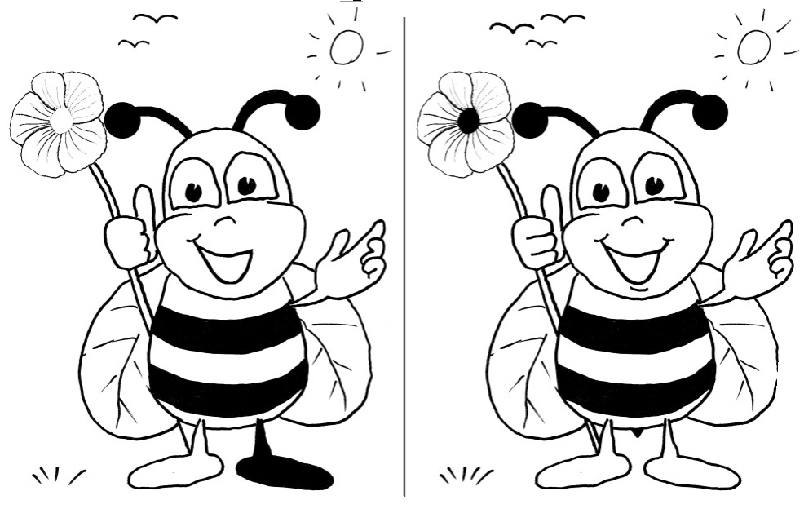
ひとり１回だよ！

しょうひんがもらえるよ。(１人１回)

パズルが解けたら切り取って持ってきてね！賞品がもらえるよ！１人１回だよ。
（キッズはキッズ、キンダーはキンダーのパズルに挑戦してね。

パズルが解けたら切り取って持ってきてね！賞品がもらえるよ！１人１回だよ。
（キッズはキッズ、キンダーはキンダーのパズルに挑戦してね。

